PRÁCTICA 5.2 sistemas informáticos

Las capturas que te voy a mostrar han sido tomadas a posteriori debido a los problemas que me han ido surgiendo durante la ejecución de la misma.

He utilizado una máquina virtual de Debian con escritorio XFCE, ya que hasta ahora sólo había probado Ubuntu. La creé con 2 Gb de RAM y con la red en modo bridge. Para probar he utilizado dos pc con Windows nativo, uno en la red de mi trabajo y otro en la red de casa.

Empecé en el trabajo y probé la conectividad haciendo ping desde un pc con Windows y funcionó a la primera sin tener que configurar nada, hice otro ping desde la máquina con Debian y funcionó igual de bien.

Para saber la ip del pc en la consola hice un <ipconfig>. En Debian el comando que sale en los apuntes no me funcionó (ifconfig); sin embargo pude ver la ip con <ip a>.

Instalé Samba sin más problemas con los comandos de los apuntes, seguí los pasos de la guía y todo iba bien hasta que quise ver los grupos y usuarios que había creado <etc/group>, que no me dejaba por no tener permisos. Me logueé con <su -> y empecé a hacer diferentes pruebas para solucionar el problema. Pregunté en el foro y me dijiste lo de poner –R para que afectase a todas las carpetas hijas, lo hice y funcionó.

Una vez “solventado” el problema me puse a realizar el ejercicio, no te hice las capturas de todos los pasos, en cambio te hice las de cómo quedaron los grupos.

Tuve que volver a casa y ahí sí que tuve que forzar la ip de Debian para que se conectara con otra red. Una vez hice eso ya pude seguir avanzando.

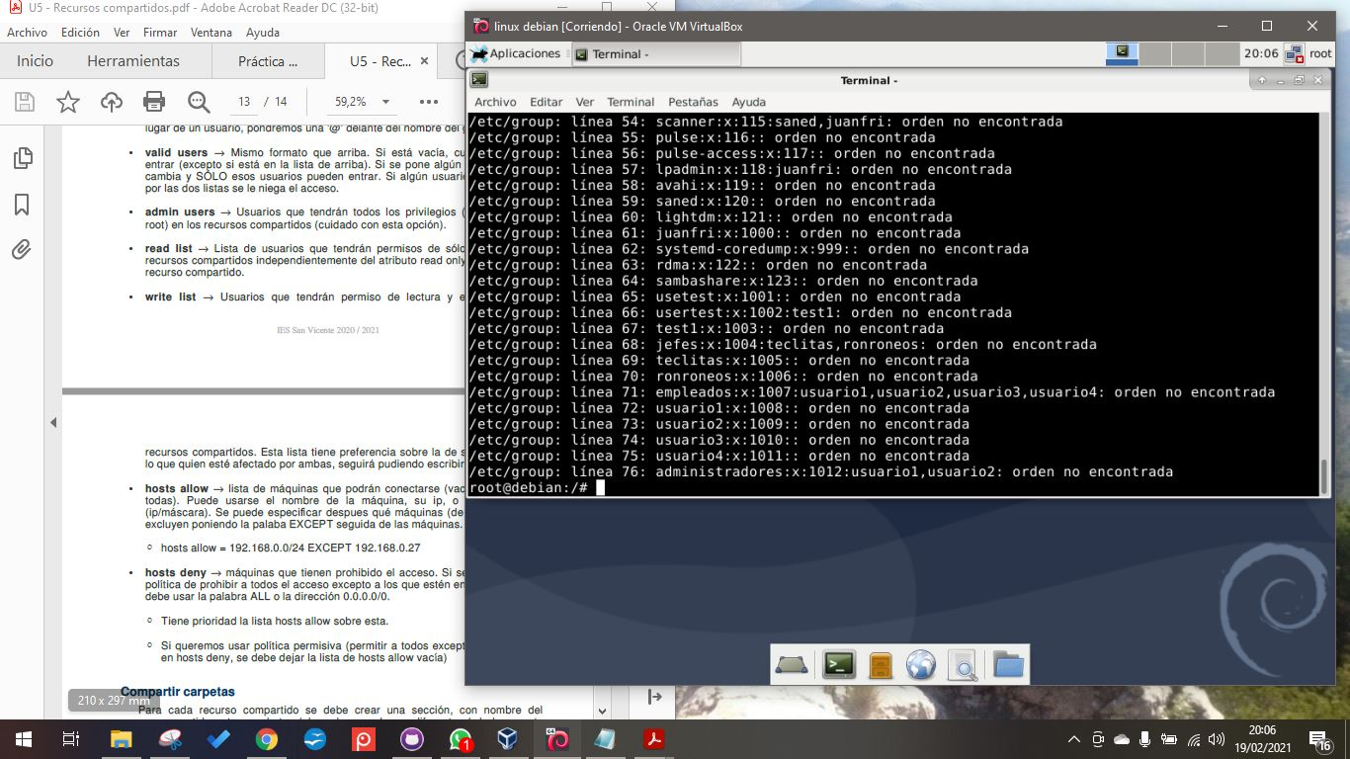

Luego las carpetas compartidas.

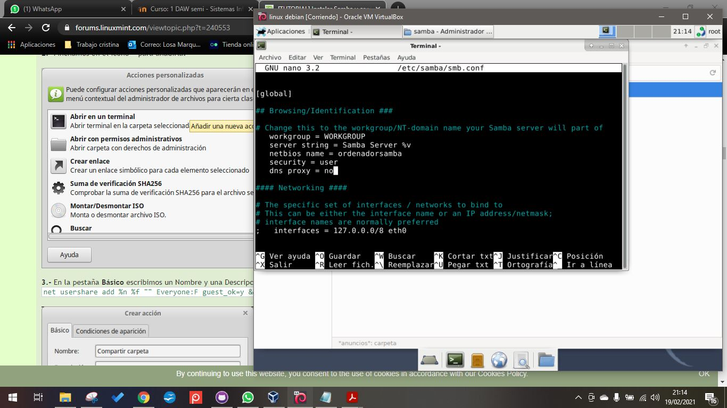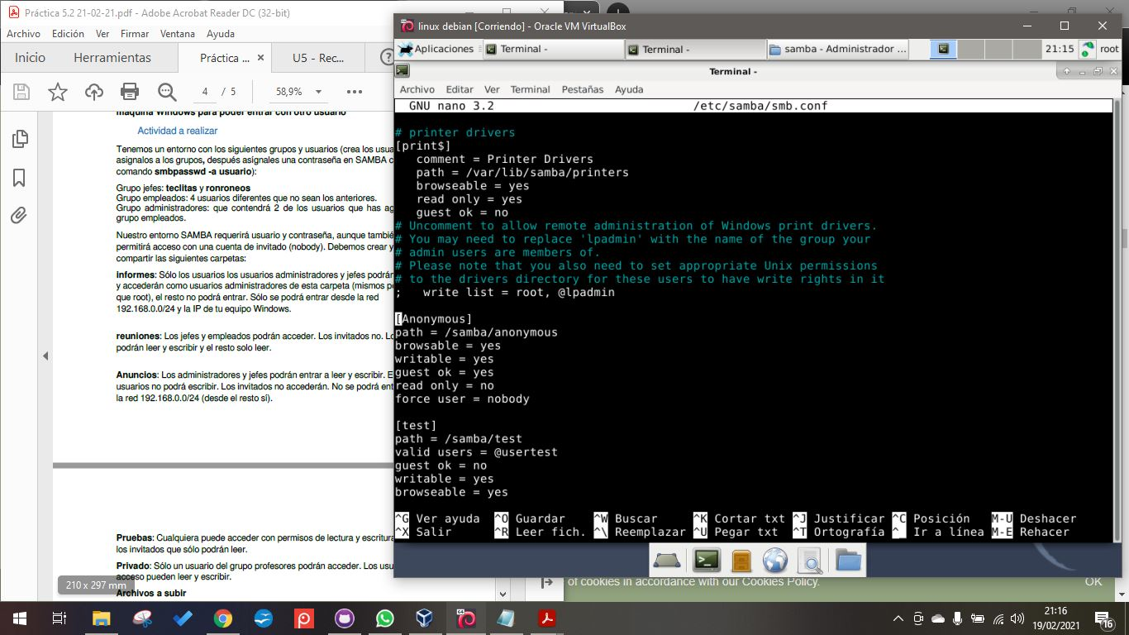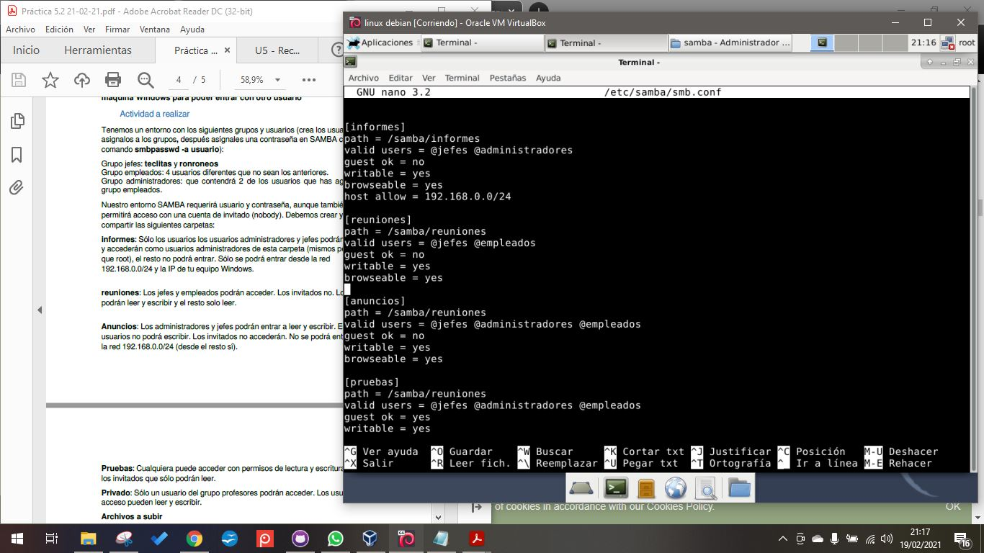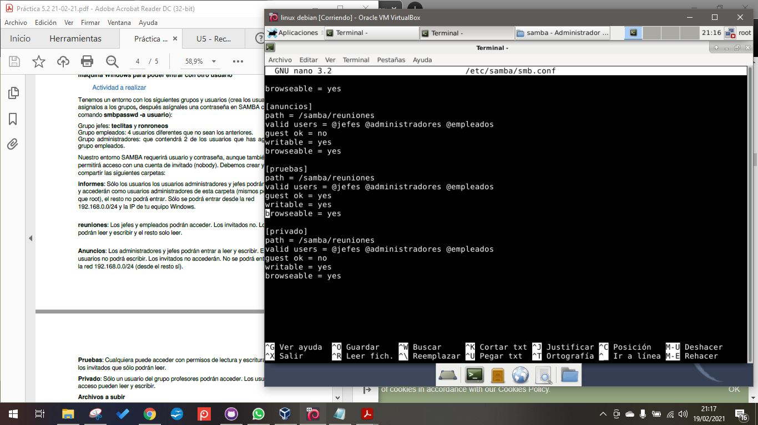

Los archivos que pides en la práctica los saqué de la máquina virtual con una de las carpetas compartidas en Samba.